济宁市住房公积金管理中心

**济宁市住房公积金管理中心**

**2024年政府信息公开工作年度报告**

**本报告由济宁市住房公积金管理中心按照《中华人民共和国政府信息公开条例》（以下简称《条例》）和《中华人民共和国政府信息公开工作年度报告格式》（国办公开办函〔2021〕30号）要求编制。**

**本报告内容包括总体情况、主动公开政府信息情况、收到和处理政府信息公开申请情况、政府信息公开行政复议和行政诉讼情况、存在的主要问题及改进情况、其他需要报告的事项等六部分内容。**

**本报告所列数据的统计期限自2024年1月1日起至2024年12月31日止。本报告电子版可在“中国·济宁”政府门户网站（http://www.jining.gov.cn/）查阅或下载。如对本报告有疑问，请与济宁市住房公积金管理中心联系（地址：济宁市洸河路133号，联系电话：0537-2609800）。**

**一、总体情况**

**2024年，中心紧紧围绕市委、市政府决策部署，锚定“走在前、挑大梁”，立足主责主业，将政务公开作为转变工作作风、提升服务效能、提高服务水平的一项重要工作，不断加大公开力度，充分保障了缴存单位和职工的知情权、参与权和监督权。**

**（一）主动公开情况**

**2024年围绕中心工作及群众关注关切，加大公开力度，深化重点领域信息公开，在中心政府及门户网站更新信息271条。增强服务意识和责任意识，丰富信息公开形式，拓宽信息公开渠道，提高惠民政策知晓度。优化住房公积金使用政策，实施“商转公”政策，统筹运用政府网站、新闻发布会、问政平台、政务新媒体等发布政策原文，灵活运用图文、动漫、数字人等群众喜闻乐见的形式开展解读，扩大政策受众面，保障群众知情权，增强单位公信力。**

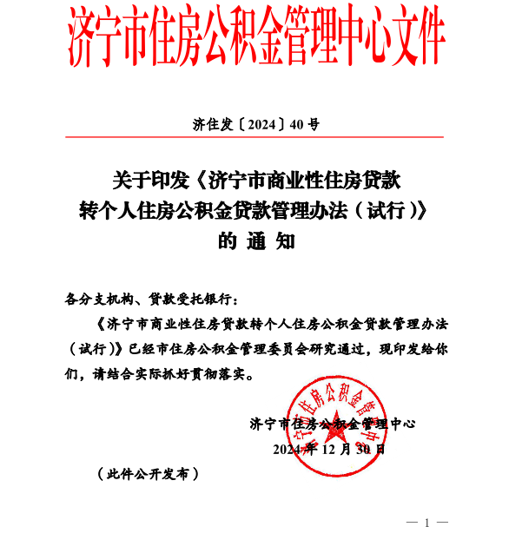

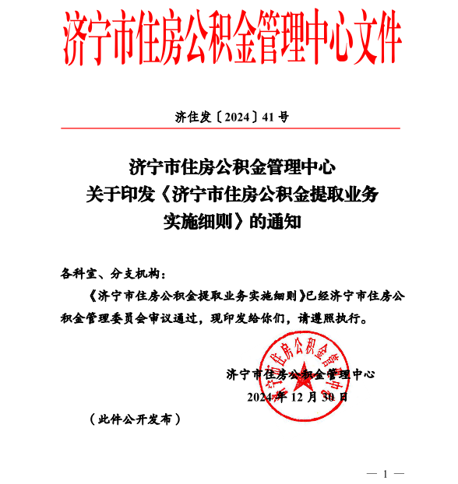

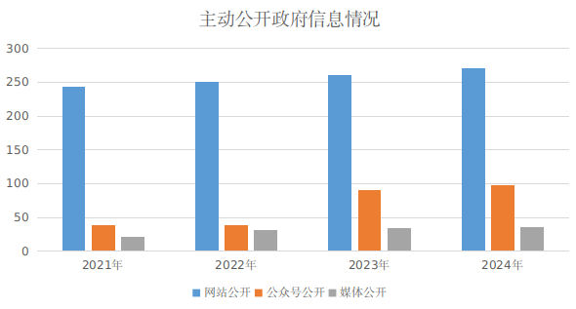

**（二）依申请公开情况**

**2024年中心共收到依申请公开件1件，在法定期限内予以答复，办结率为100%。**

**（三）政府信息管理情况**

**一是严格按照“以公开为常态、不公开为例外”的原则，全面梳理政府信息，明确公开范围，对拟公开的政府信息进行严格的保密审查，确保不泄露国家秘密、商业秘密和个人隐私。二加强与政务服务的融合发展。在全市23处住房公积金服务场所和派驻政务中心服务窗口安装了政务公开栏，全面准确公开政务服务事项、办事指南、办事流程、办事机构等信息，提升以公开促服务的能力。**

**（四）政府信息公开平台建设情况**

**一是利用电视、报纸、广播、网络等线上线下多种媒体相结合，宣传住房公积金惠民生、促发展的重要作用。二是打造济宁中心“数字人”智能客服，搭建政务公开新平台，充分利用创新数字化应用场景方式，语音识别对话、7×24小时陪伴式贴心服务，最大限度提高公开力度。三是打通政务公开“最后一公里”，组织工作人员深入企业、社区、园区，采取面对面公开方式，耐心讲解住房公积金缴存、提取和贷款政策，与广大群众互动交流，详细解答群众关心关注的热点问题。**

**（五）监督保障情况**

**一是加强组织领导。不断完善政务公开工作的组织领导，实行主要领导负总责、分管领导具体负责、政务公开领导小组办公室具体实施，各部门协同各司其职的工作格局。二是加强工作落实。综合科切实发挥好推进、指导、协调、监督作用，各科室共同协作逐项落实推进重点任务，有关工作情况纳入科室工作绩效考核体系，以评价实际工作效果为导向，推动住房公积金政务公开工作再上新台阶。**

**二、主动公开政府信息情况**

|  |  |  |  |
| --- | --- | --- | --- |
| **第二十条第（一）项** | | | |
| **信息内容** | **本年制发件数** | **本年废止件数** | **现行有效件数** |
| **规章** | **0** | **0** | **0** |
| **行政规范性文件** | **5** | **8** | **7** |
| **第二十条第（五）项** | | | |
| **信息内容** | **本年处理决定数量** | | |
| **行政许可** | **0** | | |
| **第二十条第（六）项** | | | |
| **信息内容** | **本年处理决定数量** | | |
| **行政处罚** | **2** | | |
| **行政强制** | **0** | | |
| **第二十条第（八）项** | | | |
| **信息内容** | **本年收费金额（单位：万元）** | | |
| **行政事业性收费** | **0** | | |

**三、收到和处理政府信息公开申请情况**

|  |  |  |  |  |  |  |  |  |  |
| --- | --- | --- | --- | --- | --- | --- | --- | --- | --- |
| **（本列数据的勾稽关系为：第一项加第二项之和，等于第三项加第四项之和）** | | | **申请人情况** | | | | | | |
| **自然人** | **法人或其他组织** | | | | | **总计** |
| **商业**  **企业** | **科研**  **机构** | **社会公益组织** | **法律服务机构** | **其他** |
| **一、本年新收政府信息公开申请数量** | | | **1** | **0** | **0** | **0** | **0** | **0** | **1** |
| **二、上年结转政府信息公开申请数量** | | | **0** | **0** | **0** | **0** | **0** | **0** | **0** |
| **三、本年度办理结果** | **（一）予以公开** | | **1** | **0** | **0** | **0** | **0** | **0** | **1** |
| **（二）部分公开（区分处理的，只计这一情形，不计其他情形）** | | **0** | **0** | **0** | **0** | **0** | **0** | **0** |
| **（三）不予公开** | **1.属于国家秘密** | **0** | **0** | **0** | **0** | **0** | **0** | **0** |
| **2.其他法律行政法规禁止公开** | **0** | **0** | **0** | **0** | **0** | **0** | **0** |
| **3.危及“三安全一稳定”** | **0** | **0** | **0** | **0** | **0** | **0** | **0** |
| **4.保护第三方合法权益** | **0** | **0** | **0** | **0** | **0** | **0** | **0** |
| **5.属于三类内部事务信息** | **0** | **0** | **0** | **0** | **0** | **0** | **0** |
| **6.属于四类过程性信息** | **0** | **0** | **0** | **0** | **0** | **0** | **0** |
| **7.属于行政执法案卷** | **0** | **0** | **0** | **0** | **0** | **0** | **0** |
| **8.属于行政查询事项** | **0** | **0** | **0** | **0** | **0** | **0** | **0** |
| **（四）无法提供** | **1.本机关不掌握相关政府信息** | **0** | **0** | **0** | **0** | **0** | **0** | **0** |
| **2.没有现成信息需要另行制作** | **0** | **0** | **0** | **0** | **0** | **0** | **0** |
| **3.补正后申请内容仍不明确** | **0** | **0** | **0** | **0** | **0** | **0** | **0** |
|  | **（五）不予处理** | **1.信访举报投诉类申请** | **0** | **0** | **0** | **0** | **0** | **0** | **0** |
| **2.重复申请** | **0** | **0** | **0** | **0** | **0** | **0** | **0** |
| **3.要求提供公开出版物** | **0** | **0** | **0** | **0** | **0** | **0** | **0** |
| **4.无正当理由大量反复申请** | **0** | **0** | **0** | **0** | **0** | **0** | **0** |
| **5.要求行政机关确认或重新出具已获取信息** | **0** | **0** | **0** | **0** | **0** | **0** | **0** |
| **（六）其他处理** | **1.申请人无正当理由逾期不补正、行政机关不再处理其政府信息公开申请** | **0** | **0** | **0** | **0** | **0** | **0** | **0** |
| **2.申请人逾期未按收费通知要求缴纳费用、行政机关不再处理其政府信息公开申请** | **0** | **0** | **0** | **0** | **0** | **0** | **0** |
| **3.其他** | **0** | **0** | **0** | **0** | **0** | **0** | **0** |
| **（七）总计** | | **1** | **0** | **0** | **0** | **0** | **0** | **1** |
| **四、结转下年度继续办理** | | | **0** | **0** | **0** | **0** | **0** | **0** | **0** |

**四、政府信息公开行政复议、行政诉讼情况**

|  |  |  |  |  |  |  |  |  |  |  |  |  |  |  |
| --- | --- | --- | --- | --- | --- | --- | --- | --- | --- | --- | --- | --- | --- | --- |
| **行政复议** | | | | | **行政诉讼** | | | | | | | | | |
| **结果维持** | **结果**  **纠正** | **其他 结果** | **尚未 审结** | **总计** | **未经复议直接起诉** | | | | | **复议后起诉** | | | | |
| **结果 维持** | **结果 纠正** | **其他 结果** | **尚未 审结** | **总计** | **结果 维持** | **结果 纠正** | **其他 结果** | **尚未 审结** | **总计** |
| **0** | **0** | **0** | **0** | **0** | **0** | **0** | **0** | **0** | **0** | **0** | **0** | **0** | **0** | **0** |

**五、存在的主要问题及改进情况**

**2024年，我中心政府信息公开工作虽然取得了明显成效，但仍然存在一些不足，主要体现在：一是工作人员政务公开专业化水平有待进一步加强；二是公众参与政务公开的渠道和方式还不够丰富多样。**

**针对存在的问题，下一步中心将做好以下工作：**

**一是强化理论武装。常态化开展政务公开工作的培训，将政务公开工作紧密融入业务等工作，建立中心党组理论学习中心组、各支部、青年理论学习小组联动学习机制，强化责任意识，形成积极主动、相互配合的工作格局，增强全体干部职工对政务公开相关政策的理解和把握，不断擦亮住房公积金“阳光公积金”的“金字招牌”。**

**二是进一步拓宽公众参与途径。坚持问题导向，规范公开内容，以广大群众最关心的问题为突破口，从群众视角着力强化政策发布、解读和回应，提高政民互动水平和为民服务实效，充分发挥政务公开对中心工作推进落地的支撑作用，不断提升人民群众获得感和满意度。**

**六、其他需要报告的事项**

**（一）依据《政府信息公开信息处理费管理办法》收取信息处理费的情况**

**2024年度，本机关未依据《政府信息公开信息处理费管理办法》收取信息处理费。**

**（二）本行政机关落实上级年度政务公开工作要点情况**

**2024年我中心深入贯彻落实省、市政务公开工作要点，重点围绕住房公积金强化“租购并举”、支持住房改善、助力城市建设等民生保障重点领域实时更新政策信息、发布工作动态、跟进解读宣传，提高公开发布的针对性和实效性，提升了社会对公积金的认知度、关注度和认可度，树立了“阳光公积金”的良好形象。**

**（三）2024年未收到政协委员提案和人大代表建议。**

**济宁市住房公积金管理中心**

**2025年1月21日**